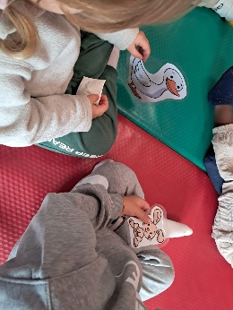
Da più di dieci anni insieme a Didi e Polly
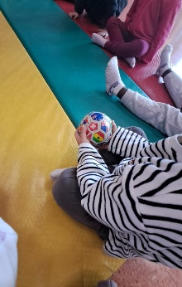
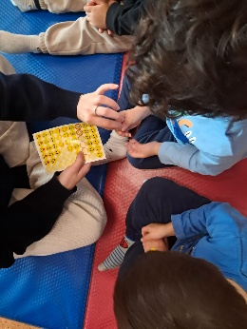
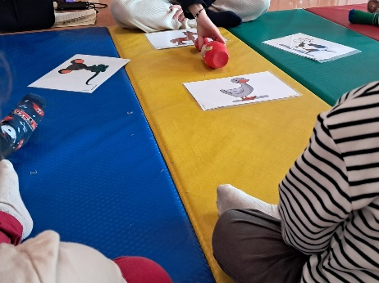
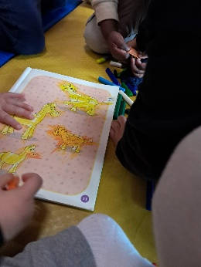
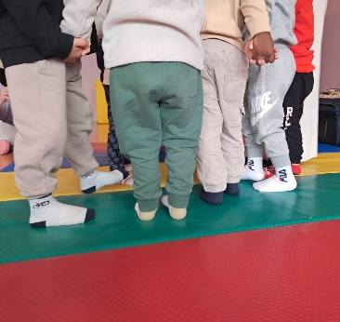
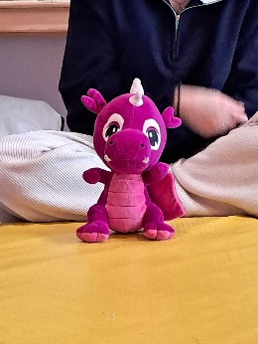
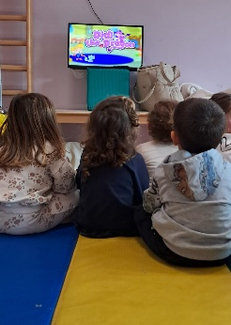
Da più di dieci anni, grazie al prezioso contributo della Fondazione Camillo Scaglia Onlus, tutti i bambini della scuola dell’infanzia hanno la possibilità di fruire del percorso di avvicinamento alla lingua inglese attraverso il metodo Helen Doron. Il percorso viene svolto da Marta, un’esperta esterna del centro Primomodo che, con una metodologia ludica basata sul rinforzo positivo, propone video, canzoni e attività in inglese che aiutano i bambini ad avvicinarsi e ad apprendere in modo spontaneo la lingua. La longevità del progetto è la testimonianza più forte della positività dell’esperienza che, nonostante ci accompagni da più di 10 anni, è ancora molto gradita e attuale.

